Nyttadesign AB
NYHETER – SVERIGE | MAJ| 2014
Smart köksserie i eko-denim
Nyttadesigns köksserie ”Smart” finns nu, lagom till grillsäsongen, i tuff eko-denim.
Förkläden utan nackband för barn och vuxna samt kort midjeförkläde som fästs med
kardborreband. Denimserien finns med turkosa och rosa kantband eller dekorstick-
ningar/broderi. Serien tillverkas inom EU i eko-bomull från Turkiet.
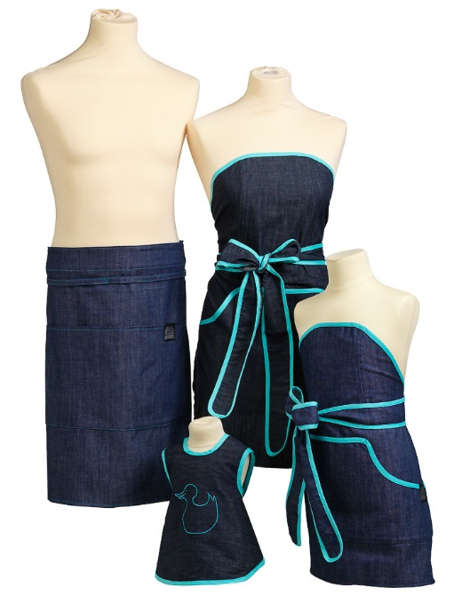
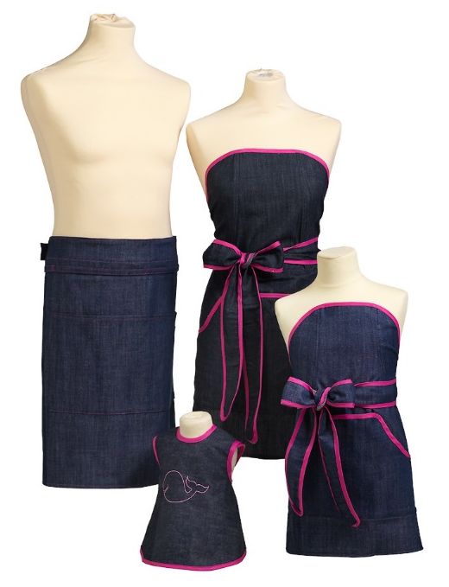

Midjeförkläde utan knytband: 45 cm långt 77 cm brett, stängs med kardborreband. Bandet är justerbart och passar midjemått 82 – 128 cm. Förklädet har en stor ficka och ett påsytt band att hänga handduk och grill- eller trädgårdsverktyg i.
Konsumentpris 395 kr.
Förkläde med korsettliv i två storlekar
Vuxenförkläde: 45 cm långt från midjan räknat, långa knytband och generös ficka
Konsumentpris: 395 kr
Barnförkläde: 4-9 år, 35 cm långt från midjan, långa knytband och generös ficka
Konsumentpris: 295 kr.
Baby: förklädeshaklapp, 6 månader – 3 år. Haklappen har ställ-
bara kardborreförsedda band som kan justeras på många sätt.
Säljs bl a på Designtorget. Konsumentpris 195 kr
Produkterna säljs via Nyttadesigns web shop samt butiker
för design- köks- och hemtextilier. Lista över butikerna finns på Nyttadesigns hemsida
Formgivning Josephine Drakenberg och Eva Lundkvist.
Kontakta Nyttadesign för bildmaterial 08-650 75 08

